МНОГООБРАЗИЕ КУЛЬТУР

(БЕСЕДА)
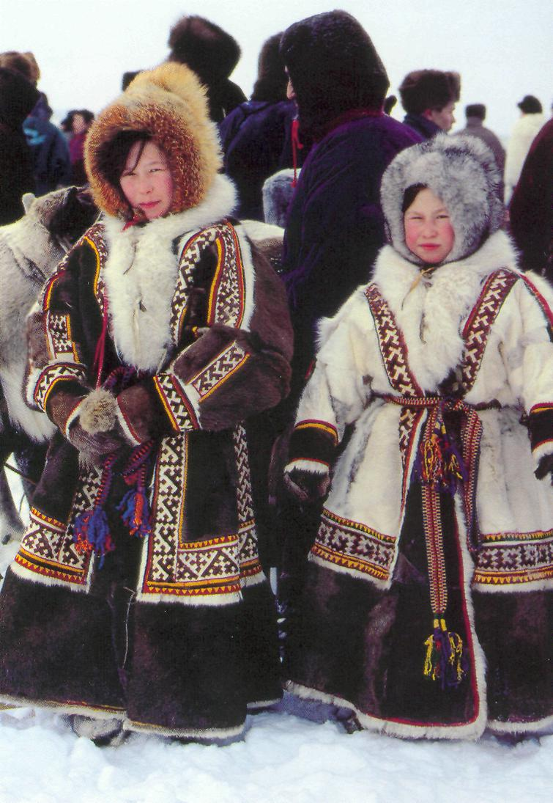

Многообразие культуры
(беседа)
Цель: исследование особенностей универсальной модели культуры.
Задачи:
- проанализировать культурное многообразие и культурные универсалии;
- исследовать условия существования универсальной модели культур.

На Земле одновременно соседствует множество культур. С одной стороны, они имеют общие характеристики, с другой – различия, самобытность, национальные особенности, неповторимую индивидуальность.
В современный период интерес к феномену культуры определяется многими обстоятельствами. Стремительно развивающиеся преобразования социальных институтов, окружающей среды, бытового уклада требуют оценки познаний культур прошлого, настоящего и грядущего будущего. С этой точки зрения в культуре заложен мощный потенциальный заряд, импульс как положительный, так и отрицательный. Культура может выступить как фактор творческого жизнестроения и жизнеутверждения, как неиссякаемый источник общественных инноваций, как способ человеческой самореализации, как средство, дающее новые неистощимые импульсы. Однако все это может оказать как позитивное, так и негативное воздействие на процесс общественного развития и на самого человека. И здесь многое зависит от того, какую цель преследуют человечество, цивилизация, страна, люди и действующие экономические, социальные и политические институты.
Само понятие «культура» (cultura) служит для обозначения многомерного общественно-исторического явления. Этот термин введен в научный оборот древнеримским политическим деятелем, оратором и философом Марком Туллием Цицероном в 45 г. до н.э. в труде «Тускуланские беседы». У Цицерона речь идет о философии как о «культуре ума» (в смысле «возделывания ума», обработки духовных способностей человека).
Многообразие культур объясняется рядом обстоятельств. Действительно, можно говорить о культурах христианской, мусульманской, буддийской и других конфессий, о континентальных культурах (европейской, азиатской, американской и т.д.), о национальных культурах. Можно вести речь о культурах во времени и пространстве культуре Древнего Египта и Двуречья Тигра и Евфрата, долин рек Инда и Хуанхэ, Древней Греции и Древнего Рима, средневековой культуре Европы и современной романо-германской культуре, культуре Запада и Востока, Севера и Юга. Каждая из культур выступает как уникальный социальный организм, существовавший или существующий по своим законам, которые обусловлены спецификой превалирующих ценностных ориентаций.
В некоторых обществах считали войну самой благородной деятельностью человека. В других ее ненавидели, а представители третьих не имели о ней представления. В соответствии с нормами одной культуры женщина имела право выходить замуж за своего родственника. Нормы другой культуры это решительно запрещают.
В широком смысле под культурой нередко понимается все созданное человеком. Однако во имя чего он создал «вторую природу»? Видимо, человек создавал ее, чтобы удовлетворять свои прежде всего органические потребности – в пище, одежде, жилище и т.д. Затем у него появились более сложные потребности – духовные. Именно потребности человека – материальные и духовные – лежат в основе культуры, являются источником ее возникновения, функционирования и развития.
Исходя из потребностей человека, культуру можно условно разделить на материальную и духовную. Материальная культура, как и духовная, является результатом сознательной деятельности человека, что уже подчеркивает ее духовное начало. Обе культуры имеют сложную структуру.

